- Как проверить организацию в реестре
3.1. Алгоритм поиска организации в реестре
1. Перейдите на официальный сайт Роскомнадзора
Официальный сайт: https://rkn.gov.ru
2. Найдите раздел «Реестры и базы данных»
Обычно разделы с реестрами расположены в верхнем меню или в основном меню сайта.
Названия разделов могут включать:
- «Реестры»
- «Общедоступные реестры»
- «Базы данных»
- «Публичная информация»
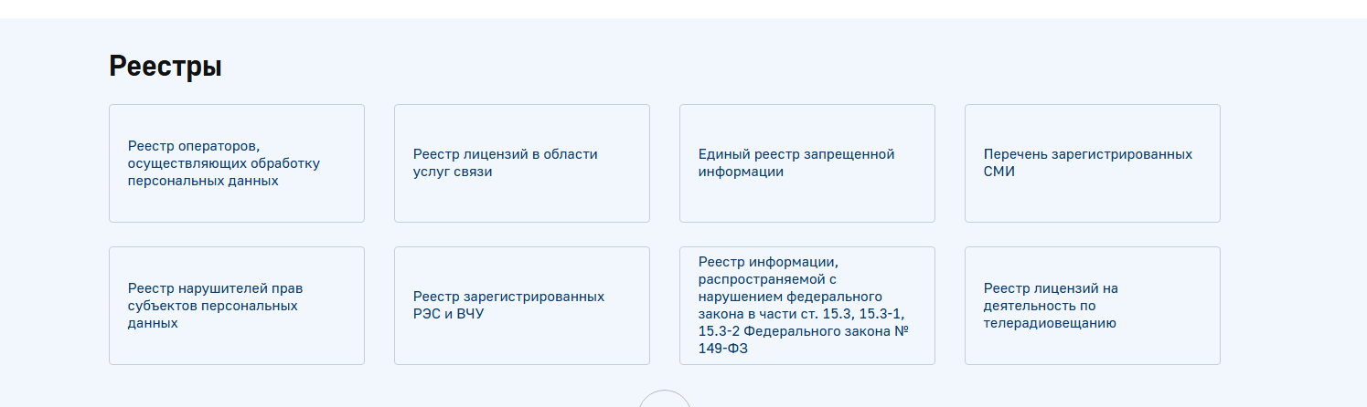
3. Выберите нужный реестр для проверки
Для проверки оператора связи или интернет-провайдера:
- Найдите раздел «Реестр операторов связи» или «Реестр интернет-провайдеров».
- Для сайтов, содержащих запрещенную информацию:
- Раздел «Реестр запрещенных сайтов» или «Реестр блокировок».
4. Используйте форму поиска
В большинстве случаев на странице есть форма или таблица для поиска по различным параметрам:
- Названию организации
- ИНН или ОГРН
- Адресу
5. Введите реквизиты организации
Введите ИНН, ОГРН или название организации для поиска.
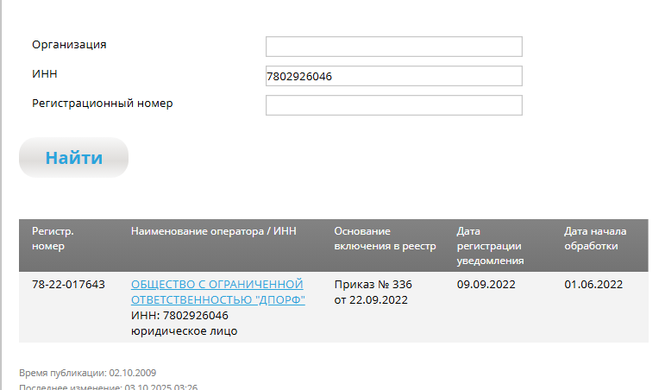
6. Проанализируйте результаты
- Проверьте наличие организации в базе данных.
- Обратите внимание на статус (активна, ликвидирована, реестр закрыт и т.д.).
- Проверьте основные реквизиты: название, ИНН, ОГРН, адрес, оператор.
7. Дополнительные проверки
Проверить наличие лицензий, разрешений или иных статусов, если это необходимо.
